Lastenboekbeschrijving – Mirox 4Green

Mirox 4Green bestaat uit een floatglas (clear, clearvision, brons, grijs) waarvan de achterzijde bedekt is met een zilverlaag, beschermd door een dubbele verflaag.
Deze spiegel is kopervrij, loodvrij en heeft een hoge corrosieweerstand.
De verf heeft slechts een zeer beperkt gehalte aan lood, namelijk 0,004% (40ppm), dat afkomstig is van de overige natuurlijke materialen die voor de productie van de verf zijn gebruikt.
De verf die gebruikt wordt, heeft een superieure opaciteit, waardoor het ideaal is voor toepassingen met achtergrondverlichting.

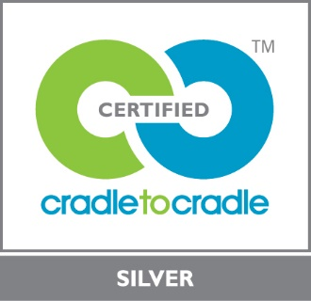 | Een milieuvriendelijk product  Mirox 4Green beschikt over het CradletoCradle Certified™ Silver label.

